Tıp Fakültesi
Üniversitede Ankete Katılan İdari Personel Sayısı (Eksik veriler çıkartılmıştır) : 535
Kurumunuzda Ankete Katılan İdari Personel Sayısı: 32
Kurumunuzda Ankete Katılan Kadın Personel Sayısı: 15
Kurumunuzda Ankete Katılan Erkek Personel Sayısı: 17 Birim | AltBirim | Sayı
Tıp Fakültesi | Cerrahi Tıp Bilimleri Bölümü | 8
Tıp Fakültesi | Dahili Tıp Bilimleri Bölümü | 5
Tıp Fakültesi | Temel Tıp Bilimleri Bölümü | 12
Tıp Fakültesi | Tıp | 1
Tıp Fakültesi | Tıp Fakültesi | 6

Tıp Fakültesi Temalara Göre İdari Personel Memnuniyet Düzeyi
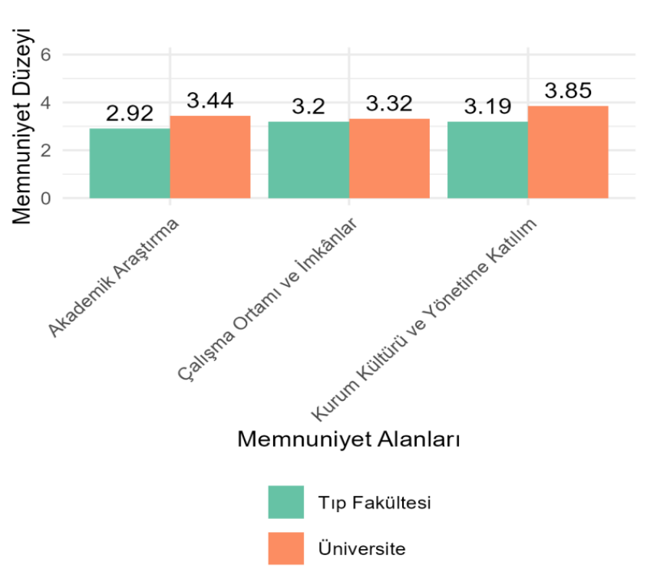
Tıp Fakültesi İdari Personel Genel Memnuniyet Düzeyi
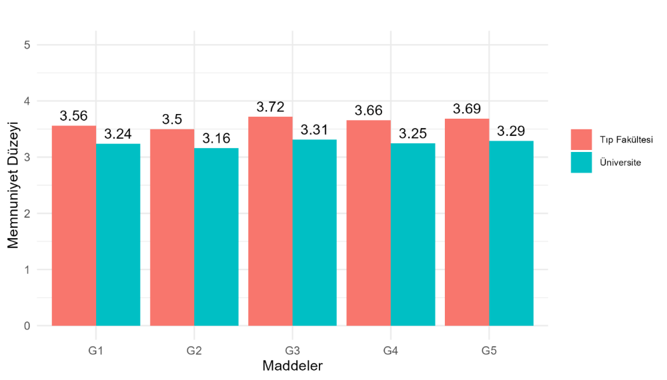
G1 - Biriminizde çalışıyor olmaktan mutlu musunuz? G2 - Üniversitenizde çalışıyor olmaktan mutlu musunuz? G3 - Çalışma arkadaşlarınızla ilişkilerinizden memnun musunuz? G4 - Yöneticinizle ilişkilerinizden memnun musunuz? G5 - Üniversitenizin genel yönetiminden memnun musunuz?

Tıp Fakültesi İdari Personel Genel Memnuniyet Düzeyi
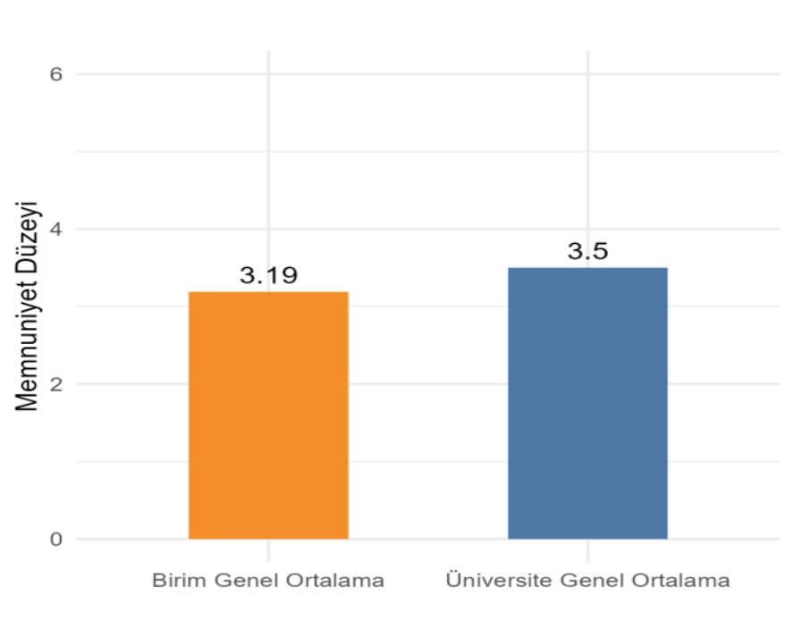
Tıp Fakültesi Cinsiyete Göre İdari Personel Memnuniyet Düzeyi
